Памятка для школьников
Здоровое питание школьников
Школьный возраст – очень ответственный период в жизни ребенка. Это время дальнейшего роста и развития его организма, сложной перестройки обмена веществ, деятельности эндокринной системы, головного мозга, период становления личности. Все названные процессы связаны с окончательным созреванием и формированием взрослого человека.
Условно школьный возраст делят на три периода:
- период младшего школьного возраста (от 7 до 10 лет),
- период среднего школьного возраста (от 11 до 13 лет),
- и период старшего школьного возраста (от 14 до 17 лет).
В школьный период ребенок особенно быстро растет. К особенностям этого возрастного периода относится значительное умственное напряжение учащихся, в последние годы это связано с увеличением количества информации, усложнением школьных программ, сочетанием учебы в школе с занятиями в кружках и секциях. Нарушение режима и несоблюдение рациона питания в этом возрасте могут привести к серьезным расстройствам жизнедеятельности организма, в том числе к заболеваниям в будущей взрослой жизни. Поэтому рациональное питание является одним из ведущих условий правильного, гармоничного развития и сохранения здоровья детей. Оно должно полностью удовлетворять потребностям развивающегося организма.

Научитесь самостоятельно заботиться о своем здоровье!
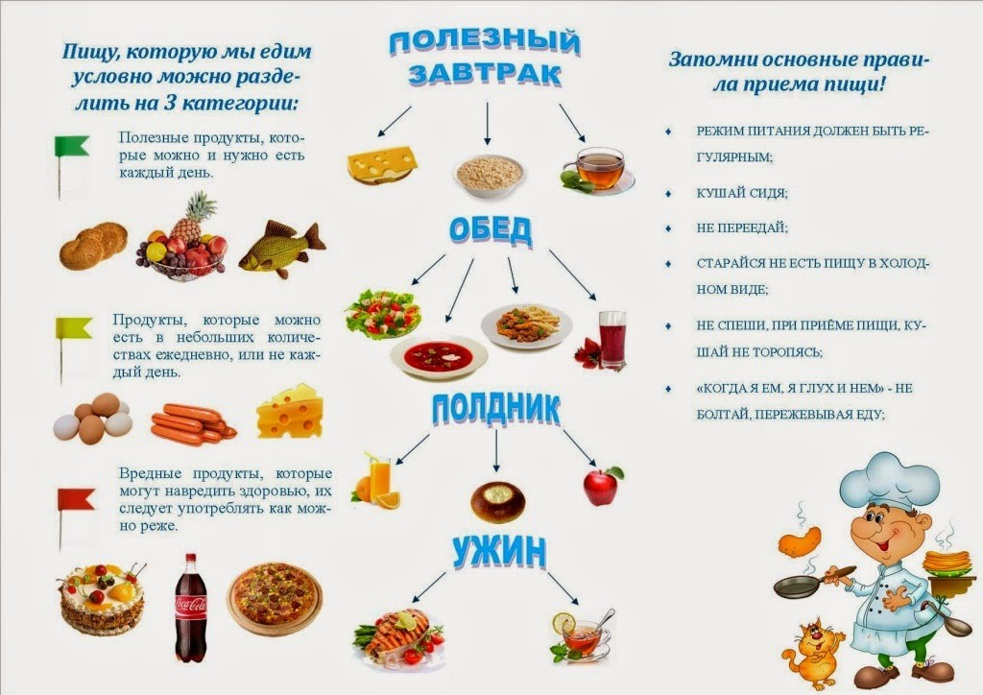

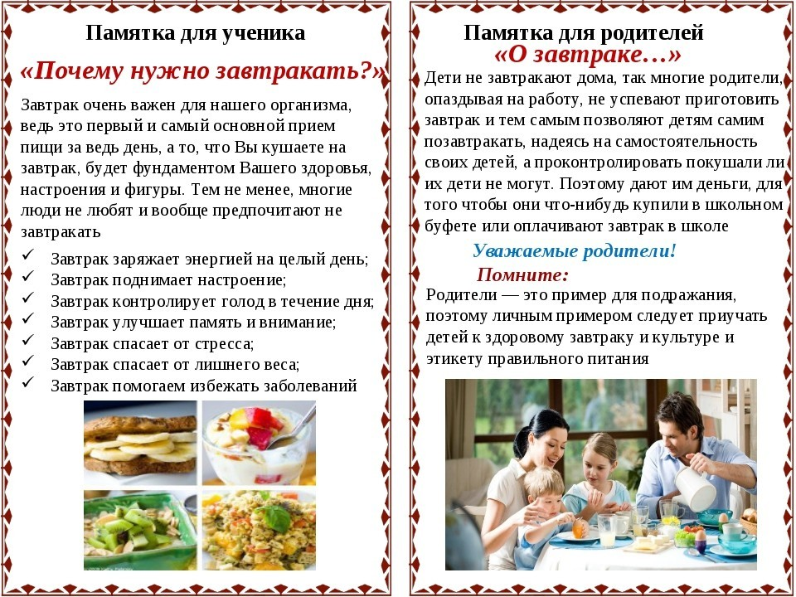

Памятка
«В каких продуктах «живут» витамины»

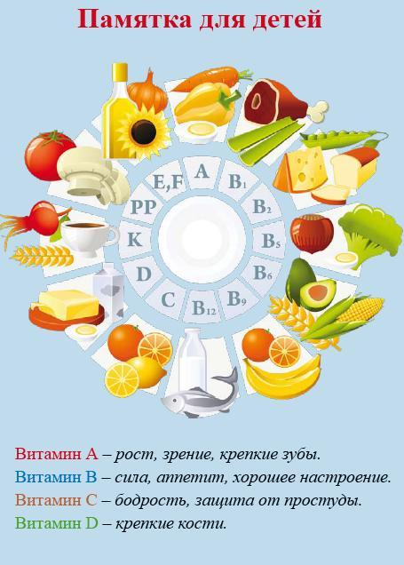

ПРАВИЛА «здорового питания»
